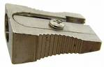 | 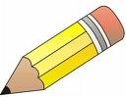 | 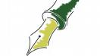
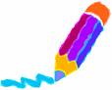 | 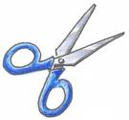 | 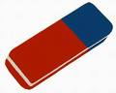
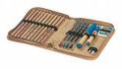 | 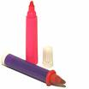 | 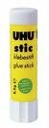
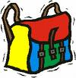 | 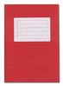

der  Spitzer | der  Bleistift | die  Füllfeder
der  Buntstift | die  Schere | der  Radiergummi
das  Federpennal | der  Filzstift | der  Kleber
die  Schultasche | das  Heft

